# YER 2019 Yerbilimlerinde Öğrenci Bitirme Tasarım Projeleri Sempozyumu ve Sergisi Bildiri Yazım Kuralları

Basılacak bildiri kitapçığında yazım bütünlüğünün sağlanması açısından **YER 2019 Yerbilimlerinde Öğrenci Bitirme Tasarım Projeleri Sempozyumu ve Sergisi** için hazırlanacak bildirilerin aşağıda belirtilen hususlar göz önünde bulundurularak hazırlanması gerekmektedir.

Bildiriler jüri üyeleri önünde savunulmuş bir tezden üretileceği için **bu jüri üyeleri doğrudan hakemlik yapmış olarak** değerlendirilecektir. Dolayısıyla tezini teslim eden öğrenci, danışmanı ve varsa ek yazarlar ile birlikte yazdığı bildiriyi de tez teslimi sırasında ek olarak sunmak zorundadır (Bu dönem sonu sınavlarının başladığı günün akşamına kadardır **(**[**Güz Yarıyılı 2 Ocak 2019 ve Bahar Yarıyılı 22 Mayıs 2019**](http://www.sis.itu.edu.tr/tr/akademik_takvim/takvim2019/lisanstakvim.htm)**))**. Tez ile bildirinin bu aşamada teslimi, jürilerin hem tezi hem de bildiriyi kapsamlı bir şekilde değerlendirebilmesi açısından önemlidir. Bitirme çalışması sınavı sırasında yapılan düzeltmeleri, yazılan bildiride de ivedilikle düzeltmek ve YER 2019 düzenleme kuruluna ivedilikle bildirmek **yazarların sorumluluğundadır**.

Ekte verilen **"BildiriYazimYER2019.docx"** adlı belge bildiri yazımı için şablon olarak kullanılmalıdır. Dosyada verilen bildiri başlığı (Türkçe/İngilizce), Yazar(lar), Yazar adresleri, metin ana ve alt başlıklar, bir metin kutusu ile formatlı olarak tanımlanmıştır. Bu satırların üzerine imleç getirilip çift tıklandığında açılan pencerede “default text” sekmesinin altında bulunan boşluğa yazım yapılabilmektedir (click and type formatı). Başlık altlarında kırmızı ile renklendirilmiş uyarı ve yönlendirmeler seçilip silindikten sonra yazıma devam edilebilir. Ana ve alt başlıklar yetersiz olduğunda "kopyala-yapıştır" yöntemiyle ihtiyaca göre ilaveler yapılabilir.

Basıma hazır bildiri tam metinleri **%75'e** küçültüldükten sonra baskısı yapılacaktır. Bu küçültme sonucunda, yazıların daha kolaylıkla okunabilmesi amacıyla yazı, **14 punto** (**Times New Roman**) ile yazılmalıdır.

# Yazım Dili :

* + Türkçedir, dileyen yazarlar bildirilerini **İNGİLİZCE** olarak da yazabilirler. Bu durumda Türkçe bir özet de yazmak gereklidir. İngilizce hazırlanan tezlerden üretilen bildirilerin İngilizce hazırlanması tercih edilmektedir.

# Yazım Alanı :

* + A4 sayfa seçeneğinde yazım alanı çerçevesi 187 mm eninde, 272 mm yüksekliğinde olmalıdır,
  + Başlık, Özet ve Abstract dışındaki bölümler iki kolon formatında (kolonlar arası 7 mm, kolonların genişlikleri 90 mm) hazırlanmalıdır.
  + Verilen formata göre yazılan bildiri metinleri toplam 4 sayfayı aşmamalıdır.

# Bildiri Başlığı ve Yazar(lar) :

* + Türkçe başlık sayfanın ilk satırına, 20 punto, kelime ilk harfleri büyük olmak üzere küçük harflerle, 75 karakteri geçmeyecek şekilde yazılmalıdır (after: 20 pt).
  + İngilizce başlık ayrılan yere, 20 punto ve eğik olarak yazılmalıdır.
  + Yazar adları 16 punto, adlar ve soyadlar açık olarak küçük harflerle, aynı kurumdan iki ve daha fazla yazarlar olduğunda virgül "**,**" ve bir karakter boşluk ile ayrılarak yazılmalıdır.
  + Kurum bilgileri 14 punto, *eğik (italik)* olarak yazılmalıdır.

# Özet ve Abstract:

* + **ÖZET**, sayfanın 8.9 cm'sinden başlayarak, 150 kelimeyi geçmeyecek şekilde yazılmalı, ikinci paragraf varsa 5 mm içerden başlatılmalıdır.
  + Özet satırları bittikten sonra 2 satır boşluk verilerek, aynı biçimde **ABSTRACT** yazılmalıdır.
  + **ABSTRACT** yazımı bitiminde iki satır boşluk verildikten sonra, iki kolon formatına göre bildiri içeriğinin yazımına geçilmelidir.
  + Özet ve Abstract yazımında, paragraflar sağa-sola dayalı (justified) olarak ve cümle sonlarında kelime bölmeleri yapılmaksızın yazılmalıdır. **ÖZET** ve **ABSTRACT** kelimeleri kalın olmalıdır.
  + İngilizce ve Türkçe özetin altına en az 3 en fazla 5 anahtar kelime verilmelidir.

# Konu başlıkları:

* + Bütün başlıklar 14 punto olarak, başlık numaralandırmaları ise rakamların sağına nokta konulmadan **1 1.1 *1.2.1*** gibi yazılmalıdır.
  + Başlıkların yazım şekline ilişkin örnekler aşağıda verilmiştir;

Ana başlıklar: **1 TAMAMI BÜYÜK HARFLE ve KALIN** Birincil alt başlıklar: **1.1 Kelime İlk Harfleri Büyük ve Kalın** İkincil alt başlıklar: ***1.1.1 Eğik, sadece ilk harf büyük ve kalın*** Üçüncül alt başlıklar: *1.1.1.1 Eğik, sadece ilk harf büyük ve normal*

# Paragraf, Satır, vb. özellikler:

* + Paragraflar sağa-sola dayalı (justified) olarak ve cümle sonlarında kelime bölmeleri yapılmaksızın yazılmalıdır.
  + Ardaşık paragraflar arasında boşluk bırakılmamalıdır.
  + 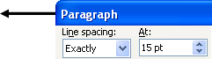Boşluk ve başlıkları takip eden paragraflar satır başından, diğerleri 5 mm içeriden başlamalıdır.
  + Satır aralığı "tam olarak 15 punto" seçilmelidir.

# Çizelgeler, Şekiller, Fotoğraflar, Eşitlikler:

* + Çizelgeler sırayla numaralandırılmalı ve atıf yapılan paragrafın hemen altındaki boşlukta verilmelidir. Çizelgeler 90 mm (tek kolon) ya da 187 mm (tam genişlik) kullanılarak verilebilir.
  + Çizelge başlıkları çizelgenin üstünde paragraf öncesi 15, sonrasında ise 9 punto verilerek yazılmalıdır.
  + Kolon ve satır başlıkları için baş hafleriyle kısaltma yapılmalı ve çizelgenin en altında aşağıdaki örnekte olduğu gibi bu kısaltmalar birimleriyle birlikte verilmelidir.
  + Çizelgelerde dikey ve yatay çizgilerden mümkün olduğu kadar kaçınılmalı, en az çizgi kullanılarak, aşağıda verilen örnek esas alınmalıdır.

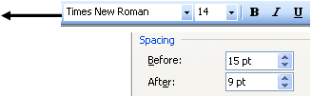Çizelge 1. Numune Özellikleri

|  |  |  |  |  |
| --- | --- | --- | --- | --- |
| ÖN | B | Ç | YY | TEBD |
| 1 | 12,34 | 5,53 | 12,000 | 32,25 |
| 2 | 13,02 | 5,43 | 13,500 | 36,43 |
| 3 | 12,87 | 5,46 | 15,200 | 45,62 |
| 4 | 12,56 | 5,48 | 14,650 | 39,24 |
| 5 | 13,12 | 5,51 | 12,800 | 34,18 |
| ÖN: Örnek no, B: Boy (cm), Ç: Çap(cm), YY: Yenilme Yükü (kN), TEBD: Tek eksenli basma dayanımı (MPa) | | | | |

* + Şekil başlıkları şeklin altında paragraf öncesi 9, sonrasında ise 15 punto verilerek yazılmalıdır.
  + Şekiller (ve fotoğraflar) sırayla numaralandırılarak aşağıdaki örneğe uygun formatta verilmelidir.

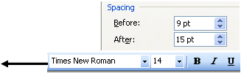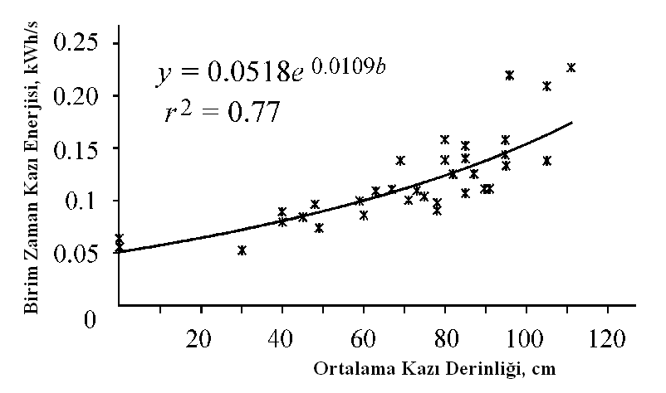

Şekil 1. Kazı derinliği-enerji ilişkisi.

* + Eşitlikler sola dayalı, sıra numarası (1), (2), vb., verilerek yazılmalıdır. Eşitlik sıra numaraları kolonun sağına yanaşık olmalıdır. Metin içinde eşitliklere atıflar bu sıra numaraları ile yapılmalıdır (Örneğin: “Eşitlik (1) de görüldüğü gibi ………”).

(1)

BZKE; Birim Zaman Kazı Enerjisi (kWh/m3), OKD; Ortalama Kazı Derinliği (cm)

* + Eşitlikte geçen değişkenlerin açıklamaları, eşitliğin hemen altında, ***birimleri ile birlikte***

verilmelidir.

Referans: Bu bildiri yazım yönergesi, IMCET 2017 yazım klavuzundan uyarlanarak oluşturulmuştur.